`Topik Capstone | Topik Capstone
Siklus / Tahun | Gasal (Nov) atau Genap (Mei) / 2022
Judul Dokumen | Capstone TA  Judul Capstone Proyek kelompok
Jenis Dokumen | PENGUJIAN PRODUK  Catatan: Penggunaan dan penyebaran dokumen ini dikendalikan oleh Departemen Teknik Komputer Universitas Diponegoro
Nomor Dokumen | C500.[NoRev]TA[tahun].[1/2].[KodeKelompok]
Nomor Revisi | NoRev
Nama File | KodeKelompok.doc
Tanggal Penerbitan | Tanggal Penerbitan
Unit Penerbit | Departemen Teknik Komputer Universitas Diponegoro
Jumlah Halaman | Jumlah Halaman | Tidak termasuk sampul

Data Pengusul
Pengusul | Nama |  | Jabatan | Anggota
 | NIM
 | Tanggal |  | Tanda Tangan
 | Nama |  | Jabatan | Anggota
 | NIM
 | Tanggal |  | Tanda Tangan
 | Nama |  | Jabatan | Anggota
 | NIM
 | Tanggal |  | Tanda Tangan
Pembimbing 1 (Utama) | Nama |  | Tanda Tangan
 | Tanggal | NIP.
Pembimbing 2 | Nama |  | Tanda Tangan
 | Tanggal | NIP.

Versi, Tanggal, Oleh | Perbaikan

Daftar Isi

1. Pendahuluan 4
1.1. Ringkasan isi dokumen 4
1.2. Aplikasi Dokumen 4
1.3. Referensi 4
1.4. Daftar Singkatan 4
2. Pengujian 4
2.1. Pengujian model 4
2.2. Pengujian Aplikasi 5

Pendahuluan

Ringkasan isi dokumen
Isi Ringkasan Dokumen

Aplikasi Dokumen
Dokumen ini berlaku berfungsi untuk menjelaskan:
- Tahap pengujian produk yang telah dibuat dalam dokumen C300 dan C400
- Acuan keberhasilan produk sesuai spesifikasi yang telah dijabarkan dalam dokumen C200
- Menjadi catatan pengerjaan dan proses pengujian produk yang dilakukan
- Catatan proses pengerjaan dan revisi yang sedang berlangsung

Referensi

Daftar Singkatan

Pengujian

Pengujian model
Jelaskan hasil pengujian tentang bagaimana model yang digunakan diuji, rumus pengujian, dan perhitungan presisinya.
Contoh:
Pengujian dilakukan hanya menggunakan dataset yang telah ada. Pengujian algoritma deteksi menggunakan dataset CIC-IDS-2017, CSE-CIC-IDS2018, dan CICDDoS2019. Dataset ini mencakup trafik normal dan serangan Slow DoS dan DRDoS.
Recall atau sensitivitas (juga disebut True Positive Rate) adalah metrik yang mengukur proporsi serangan yang diidentifikasi dengan benar relatif terhadap serangan yang sebenarnya dalam lalu lintas sampel. Hal ini dicapai melalui penerapan persamaan berikut:
𝑅𝑒𝑐𝑎𝑙𝑙 = 𝑇𝑃/𝑇𝑃 + 𝐹𝑁
Precision atau ketepatan adalah kemampuan sistem dalam memastikan bahwa apa yang diidentifikasi sebagai serangan benar-benar adalah serangan. Precision dihitung dengan menggunakan persamaan berikut:
𝑃𝑟𝑒𝑐𝑖𝑠𝑖𝑜𝑛 = 𝑇𝑁/𝑇𝑁 + 𝐹𝑃
F1 Score adalah ombinasi dari precision dan recall, memberikan gambaran keseluruhan tentang keseimbangan antara keduanya Precision dihitung dengan menggunakan persamaan berikut:
𝐹1 𝑆𝑐𝑜𝑟𝑒 = 2 * 𝑃𝑟𝑒𝑐𝑖𝑠𝑖𝑜𝑛 + 𝑅𝑒𝑐𝑎𝑙𝑙/𝑃𝑟𝑒𝑐𝑖𝑠𝑖𝑜𝑛 * 𝑅𝑒𝑐𝑎𝑙𝑙
Akurasi sistem deteksi didefinisikan sebagai persentase deteksi akurat yang dilakukan pada aliran lalu lintas sampel. Metrik ini dihitung dengan menggunakan persamaan berikut:
𝐴𝑐𝑐𝑢𝑟𝑎𝑐𝑦 = 𝑇𝑃 + 𝑇𝑁/𝑇𝑃 + 𝐹𝑁 + 𝐹𝑃 + 𝐹𝑁

Tabel 2.9 Hasil pengujian sistem deteksi DoS dengan Ensemble Stacking menggunakan Test Set
Dataset | Recall | Precision | F1-Score | Akurasi
CIC-IDS2017  CSE-CIC-IDS2018 | 99,98804% | 99,98801% | 99,988013% | 99,988041%
CIC-DDOS2019 | 99,97972948% | 99,97972952% | 99,97972948% | 99,97972946%

Tabel 2.9 menunjukkan hasil dari pengetesan sistem deteksi DoS berdasarkan Test Set Performa ensemble stacking menunjukkan performa yang baik dengan akurasi sebesar 99,9880413%, presisi sebesar 99,9880193%, F1 score sebesar 99,9880139%, recall sebesar 99,9880413%.
Hasil dari pengetesan sistem deteksi reflection-based DDoS berdasarkan Test Set Performa ensemble stacking menunjukkan performa yang baik dengan akurasi sebesar 99,97972948% presisi sebesar 99,97972952%, F1 score sebesar 99,97972948%, recall sebesar 99,97972946%.

Pengujian Aplikasi
Jelaskan hasil pengujian aplikasi yang meliputi aspek fungsional, keamanan, waktu respon, dan portabilitas (jika memungkinkan) dengan skenario yang telah direncanakan.
Contoh:
Melakukan pengujian aplikasi setelah melakukan implementasi dalam pengembangan perangkat lunak React Js, Html dan Javascript. Pada tahapan ini memiliki fungsi dan tujuan untuk memastikan bahwa aplikasi yang dikembangkan bisa berjalan sesuai dengan fungsinya dan tidak mengalami kegagalan selama sistem berjalan. Sehingga bisa dipastikan bahwa sistem berjalan sesuai dengan kebutuhan pengguna. Metode pengujian aplikasi yang digunakan adalah Black Box Testing.

- Pengujian Fungsional Sistem dengan Black Box Testing
Pengujian dengan metode Black Box testing adalah suatu pendekatan di mana pengujian dilakukan tanpa memerhatikan struktur internal atau logika implementasi dari suatu sistem atau perangkat lunak [3]. Fokus utama dari Black Box testing adalah pada input yang diberikan dan output yang dihasilkan, tanpa memperhatikan cara sistem mencapai hasil tersebut. Tujuannya adalah untuk mengevaluasi fungsionalitas dan respons sistem tanpa memerlukan pengetahuan detail tentang kode sumbernya. Black Box testing efektif dalam mengidentifikasi bug atau kesalahan yang mungkin terjadi pada tingkat fungsionalitas atau antarmuka pengguna.
- Pengujian Autentikasi
Pada pengujian fitur autentikasi untuk Administrator menjelaskan tentang hasil pengujian pada halaman Sign In, dan Sign Out pada sistem. Penjelasan terkait hasil pengujian ini terdapat pada Tabel 2.1.
Tabel 2.1. Pengujian Fitur Autentikasi
SRS-id | Kode Pengujian | Nama Pengujian | Bentuk Pengujian | Hasil yang Diharapkan | Hasil Pengujian
(dipetakan dengan SRS-id yang ada di C-300) | A101 | Sign in ke sistem. | Memasukkan nama pengguna dan kata sandi akun Administrator. | Sistem menampilkan halaman dashboard sistem. | Berhasil
 | A102 | Validasi data pada form sign in. | Memasukkan username dan password yang tidak terdaftar dalam sistem. | Sistem membatalkan proses sign in dan memberikan pesan peringatan/invalid credentials kepada pengguna. | Berhasil
 | A103 | Sign out dari sistem. | Melakukan logout dari menu account yang terdapat halaman dashboard | Sistem menampilkan halaman login | Berhasil

Berdasarkan Tabel 2.1 yang memuat pengujian black box pada fitur Autentikasi untuk Administrator didapatkan hasil yang fungsional. Fungsi tersebut sudah berjalan dengan baik sesuai dengan hasil yang diharapkan.

- Pengujian Fitur
Pada pengujian aplikasi untuk Administrator menjelaskan tentang hasil pengujian setiap halaman pada sistem. Penjelasan terkait hasil pengujian ini terdapat pada Tabel 2.8.
Tabel 2.8 Pengujian aplikasi
SRS-id | Kode  Pengujian | Nama  Pengujian | Bentuk Pengujian | Hasil yang Diharapkan | Hasil  Pengujian
(dipetakan dengan SRS-id yang ada di C-300) | A201 | Melihat data grafik pada Dashboard | Administrator dapat melihat data grafik pada halaman Dashboard | Halaman Dashboard menampilkan data grafik sesuai yang diharapkan | Berhasil
 | A202 | Melihat table summary pada Dashboard | Administrator dapat melihat tabel summary dari serangan siber yang terdeteksi | Halaman Dashboard menampilkan tabel summary sesuai yang diharapkan | Berhasil
 | A203 | Melihat grafik serangan siber dalam satuan waktu pada Dashboard | Administrator dapat melihat grafik serangan siber dalam satuan waktu | Halaman Dashboard menampilkan data grafik serangan siber dalam satuan waktu sesuai yang diharapkan | Berhasil
 | A204 | Melihat bar chart pada Dashboard | Administrator dapat melihat bar chart dari IP yang terkena serangan siber | Halaman Dashboard  menampilkan data bar chart sesuai yang diharapkan | Berhasil
 | A205 | Melihat data bar chart Top IP Attacker pada menu Distribution Attack | Administrator dapat melihat bar chart Top IP Attacker | Halaman menu Distribution Attack menampilkan data top ip attackers sesuai dengan yang diharapkan | Berhasil
 | A206 | Melihat data bar chart Top IP Targets pada menu Distribution Attack | Administrator dapat melihat bar chart Top IP Targets | Halaman menu Distribution 1 Attack menampilkan data top ip targets sesuai dengan yang diharapkan | Berhasil
 | A207 | Melihat data pie chart Top 2 Attack Detection pada menu Distribution Attack | Administrator dapat melihat pie chart Top 2 Attack Detection | Halaman menu Distribution 1 Attack menampilkan data top 2 attack detection sesuai dengan yang diharapkan | Berhasil
 | A208 | Melihat tabel Alerts Summary pada menu Distribution Attack | Administrator dapat melihat tabel Alerts Summary | Halaman menu Distribution 1 Attack menampilkan data top 2 attack detection sesuai dengan yang diharapkan | Berhasil
 | A209 | Melihat data pada chart bar Source IP Distribution menu IP Distribution | Administrator dapat melihat chart bar Source IP Distribution | Halaman menu Distribution Attack menampilkan data source ip distribution sesuai dengan yang diharapkan | Berhasil
 | A210 | Melihat data chart bar Destination IP  Distribution pada menu IP Distribution | Administrator dapat melihat chart bar Destination IP Distribution | Halaman menu destination ip distribution menampilkan data top ip targets sesuai dengan yang diharapkan | Berhasil
 | A211 | Melihat data pada menu Port Distribution | Administrator dapat melihat bar chart Most Attacker Port | Halaman menu Port Distribution menampilkan data most attacker port. sesuai dengan yang diharapkan | Berhasil
 | A212 | Melihat data bar chart Most Attacked Port pada menu Port Distribution | Administrator dapat melihat bar chart Most Attacked Port | Halaman menu Port Distribution menampilkan data most attacked port sesuai dengan yang diharapkan | Berhasil
 | A213 | Melihat data tabel Summary Most Attacker Port pada menu Port Distribution | Administrator dapat melihat tabel Summary Most Attacker Port | Halaman menu Port Distribution menampilkan data summary most attacker ports Sesuai dengan yang diharapkan | Berhasil
 | A214 | Melihatdata tabel Summary Most Attacked Port pada menu Port Distribution | Administrator dapat melihat tabel Summary Most Attacked Port | Halaman menu Port Distribution menampilkan data summary most attacked port. Sesuai dengan yang diharapkan | Berhasil

Berdasarkan Tabel 2.8 yang memuat pengujian black box pada fitur Dashboard untuk Administrator didapatkan hasil yang fungsional. Fungsi tersebut sudah berjalan dengan baik sesuai dengan hasil yang diharapkan.

- Pengujian Non-Fungsional
- Pengujian Portability
Pada proyek ini, dilakukan suatu pengujian Portablitias terhadap sistem Sistem Monitoring dan Deteksi Serangan DoS/DRDoS Berbasiskan Ensemble Learning menggunakan ELK Stack. Tujuannya adalah untuk memastikan bahwa aplikasi ini dapat berfungsi dengan baik di berbagai sistem operasi, khususnya Windows dan Ubuntu, serta diakses melalui web browser yang umum digunakan seperti Google Chrome, Mozilla Firefox, dan Microsoft Edge. Pengujian ini akan mengidentifikasi apakah ada kendala teknis atau perbedaan performa yang signifikan yang dapat mempengaruhi pengalaman pengguna saat mengoperasikan aplikasi di platform yang berbeda. Dengan demikian, pengujian ini tidak hanya bertujuan untuk menilai kompatibilitas teknis tetapi juga untuk memastikan bahwa aplikasi mampu memberikan pengalaman yang konsisten dan aman bagi pengguna di berbagai lingkungan.
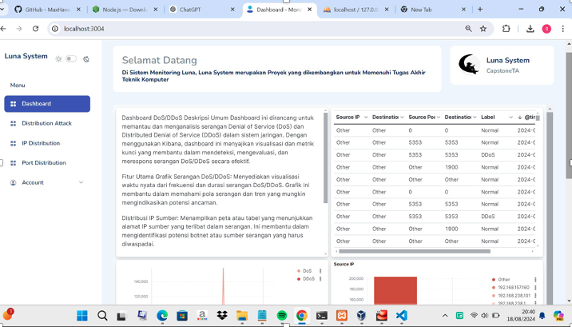
Gambar 2.1 Hasil uji portabilitas pada Chrome Windows
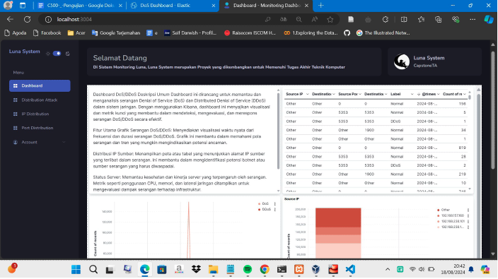
Gambar 2.2 Hasil uji portabilitas pada Microsoft Edge Windows
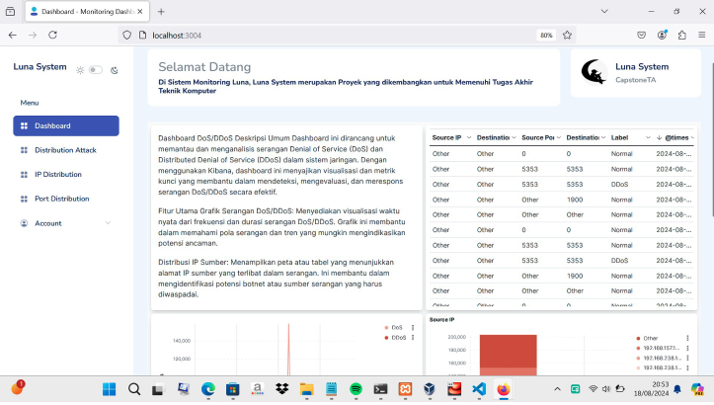
Gambar 2.3 Hasil uji portabilitas pada Mozilla Firefox Windows

Tabel 2.3 Pengujian Portabilitas pada Windows
Komponen | Windows 10 – Chrome | Windows 10 – Firefox | Windows 10 – Edge | Windows 11 - Edge
Tampilan UI | Konsisten | Konsisten | Konsisten | Konsisten
Fungsi Monitoring | Berfungsi | Berfungsi | Berfungsi | Berfungsi
Grafik Visualisasi | Ditampilkan dengan benar | Ditampilkan dengan benar | Ditampilkan dengan benar | Ditampilkan dengan benar
CORS | Tidak ada masalah | Tidak ada masalah | Tidak ada masalah | Tidak ada masalah

Selanjutnya dilakukan uji portabilitas pada sistem operasi Ubuntu.
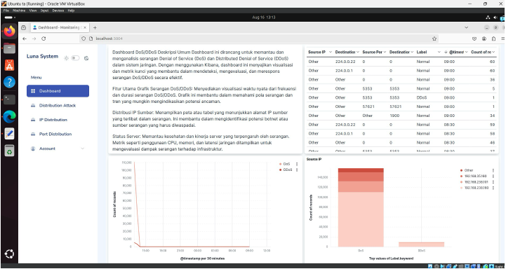
Gambar 2.4 Hasil uji portabilitas pada Mozilla Firefox Ubuntu
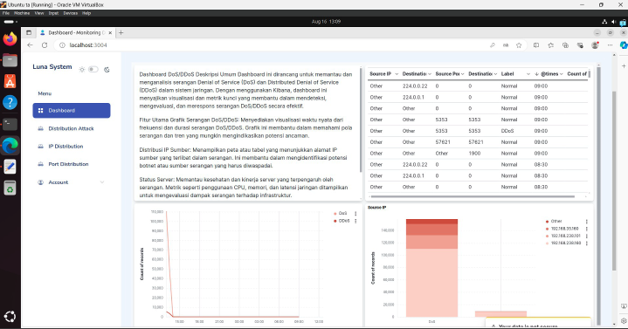
Gambar 2.5 Hasil uji portabilitas pada Edge Ubuntu
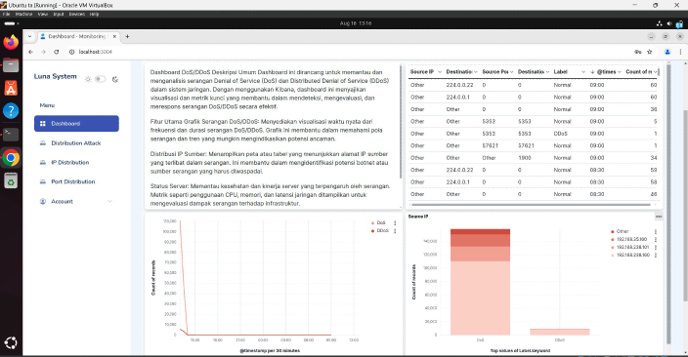
Gambar 2.6 Hasil uji portabilitas pada Chrome Ubuntu

Tabel 2.4 Pengujian portabilitas pada Ubuntu
Komponen | Ubuntu 24.04 – Chrome | Ubuntu 24.04 – Firefox | Ubuntu 24.04 – Edge | Ubuntu 24.04 – Chrome
Tampilan UI | Konsisten | Konsisten | Konsisten | Konsisten
Fungsi Monitoring | Berfungsi | Berfungsi | Berfungsi | Berfungsi
Grafik Visualisasi | Ditampilkan dengan benar | Ditampilkan dengan benar | Ditampilkan dengan benar | Ditampilkan dengan benar
CORS | Tidak ada masalah | Tidak ada masalah | Tidak ada masalah | Tidak ada masalah

Pengujian yang dilakukan pada Sistem ini menunjukkan bahwa aplikasi memiliki tingkat portability yang baik ketika diakses melalui sistem operasi Windows dan Ubuntu, serta di berbagai web browser seperti Google Chrome, Mozilla Firefox, dan Microsoft Edge. Secara umum, tidak ada masalah signifikan yang menghambat fungsionalitas inti dari sistem, dan aplikasi berhasil berfungsi sesuai dengan harapan di semua kombinasi sistem operasi dan browser yang diuji.

- Pengujian Response Time
Pada pengujian ini, fokus utama adalah untuk mengevaluasi kinerja Sistem dalam merespons berbagai interaksi pengguna. Pengujian dilakukan dengan mengukur waktu muat halaman, dan waktu render grafik pada berbagai kombinasi sistem operasi (Windows dan Ubuntu) dan web browser (Google Chrome, Mozilla Firefox, dan Microsoft Edge). Hasil pengujian ini akan memberikan wawasan tentang seberapa efisien aplikasi dalam menyajikan data dan memberikan pengalaman yang optimal kepada pengguna.
Tabel 2.5 Pengujian Response Time
Pengujian | Ubuntu 24.04 – Chrome | Ubuntu 24.04 – Firefox | Windows 10 - Chrome | Windows 10 – Edge | Windows 10 – Firefox
Waktu muat halaman | 4 detik | 4,5 detik | 4 detik | 5 detik | 4 detik
Waktu render grafik | 1 detik | 900 milidetik | 1,3 detik | 1 detik | 960 milidetik
Waktu respon Kibana | 3 detik | 3 detik | 3,3 detik | 2,5 detik | 2,5 detik

Berdasarkan pengujian yang dilakukan, sistem ini menunjukkan kinerja waktu respons yang memuaskan di berbagai platform yang diuji. Secara umum, waktu muat halaman berada dalam kisaran 3 hingga 4 detik, menunjukkan bahwa aplikasi mampu memuat konten dengan cepat di semua kombinasi sistem operasi dan browser.

- Pengujian Safety
Pengujian ini dirancang untuk mengidentifikasi dan mengatasi potensi kelemahan yang dapat dieksploitasi oleh pihak yang tidak bertanggung jawab. Selain itu, pengujian juga mengevaluasi bagaimana aplikasi menangani konfigurasi kritis seperti penggunaan CORS dan protokol HTTP di lingkungan pengembangan, serta bagaimana kesiapan aplikasi ini ketika dipindahkan ke lingkungan produksi. Langkah-langkah pengujian ini akan memberikan gambaran yang jelas tentang tingkat keamanan yang telah dicapai oleh aplikasi, serta rekomendasi untuk peningkatan lebih lanjut.
Tabel 2.6 Pengujian safety
Pengujian | Ubuntu 24.04 – Chrome | Ubuntu 24.04 – Firefox | Windows 10 – Chrome | Windows 10 - Firefox
CORS Configuration | CORS dikonfigurasi dengan benar, akses hanya dari domain yang sah | CORS dikonfigurasi dengan benar, akses hanya dari domain yang sah | CORS dikonfigurasi dengan benar, akses hanya dari domain yang sah | CORS dikonfigurasi dengan benar, akses hanya dari domain yang sah
Proteksi Data (HTTP) | HTTP digunakan pada localhost, risiko rendah di pengembangan | HTTP digunakan pada localhost, risiko rendah di pengembangan | HTTP digunakan pada localhost, risiko rendah di pengembangan | HTTP digunakan pada localhost, risiko rendah di pengembangan
Vulnerability Scanning | Tidak ada kerentanan serius | Tidak ada kerentanan serius | Tidak ada kerentanan serius | Tidak ada kerentanan serius
Incident Response | Deteksi cepat, logging lengkap | Deteksi cepat, logging lengkap | Deteksi cepat, logging lengkap | Deteksi cepat, logging lengkap

Berdasarkan hasil pengujian keamanan, aplikasi ini menunjukkan tingkat kesiapan yang baik dalam menghadapi ancaman keamanan. Meskipun aplikasi saat ini beroperasi di localhost dengan HTTP, pengujian menunjukkan bahwa konfigurasi CORS telah diatur dengan baik, membatasi akses hanya pada domain yang sah. Selain itu, hasil pengujian menunjukkan bahwa tidak ada kerentanan serius yang terdeteksi, dan aplikasi mampu menangani insiden keamanan dengan respons yang cepat dan efisien.

- Pengujian Security
Pengujian ini bertujuan untuk mengidentifikasi kerentanan potensial, memastikan konfigurasi keamanan yang tepat, dan menguji respons sistem terhadap berbagai serangan dan ancaman. Dengan hasil pengujian ini, kita dapat menilai efektivitas langkah-langkah keamanan yang diimplementasikan dan memberikan rekomendasi untuk perbaikan lebih lanjut.
Tabel 2.7 Pengujian security
Pengujian | Ubuntu 24.04 – Chrome | Ubuntu 24.04 – Firefox | Windows 10 – Chrome | Windows 10 - Firefox
Autentikasi dan Otorisasi | Akses dan autentikasi terkontrol | Akses dan autentikasi terkontrol | Akses dan autentikasi terkontrol | Akses dan autentikasi terkontrol
Konfigurasi keamanan | Konfigurasi aman | Konfigurasi aman | Konfigurasi aman | Konfigurasi aman
Vulnerability Scanning | Tidak ada kerentanan serius | Tidak ada kerentanan serius | Tidak ada kerentanan serius | Tidak ada kerentanan serius

Berdasarkan hasil pengujian keamanan, Sistem ini menunjukkan tingkat keamanan yang sangat baik di berbagai platform. Aplikasi ini bebas dari kerentanan serius, memiliki mekanisme autentikasi yang kuat, dan melindungi data sensitif dengan enkripsi yang memadai. Pengujian penetrasi mengonfirmasi bahwa aplikasi cukup tangguh terhadap serangan yang disimulasikan, dan konfigurasi keamanan telah diterapkan dengan benar untuk melindungi terhadap potensi ancaman.

